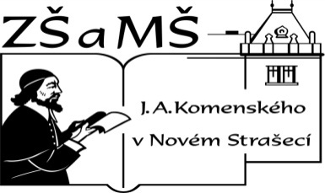
Základní škola a mateřská škola J. A. Komenského
v Novém Strašecí
Komenského nám. 209, 271 01 Nové Strašecí tel. 311 240 401, 311 240 400, email: zsnovstra@email.cz

- ČÍSLO PROJEKTU: 1.4 OP VK
- NÁZEV: VY_22_INOVACE_09
- AUTOR: Mgr. Dana Thumová
- OBDOBÍ: 2012 - 13
- ROČNÍK: 3

- VZDĚLÁVACÍ OBLAST: Jazyk a jazyková komunikace
- VZDĚLÁVACÍ OBOR: Anglický jazyk
- TÉMATICKÝ OKRUH: Receptivní, produktivní a interaktivní řečové dovednosti
Receptivní řečové dovednosti
Produktivní řečové dovednosti
Interaktivní řečové dovednosti
- TÉMA: Bingo – škola, barvy, pozdravy…
- ANOTACE: Pomůcka k učebnici Angličtina pro 3. ročník základní školy, Mgr. Marie Zahálková, SPN 2006, hra slouží k osvojování slovní zásoby.
Pracovní list s hrou slouží k zábavnému procvičení slovní zásoby, správné výslovnosti a psaní slov, žáci mohou hrát hru pod vedením vyučujícího nebo v menších skupinkách pod vedením zdatnějších spolužáků. Žáci si nejprve z nabídky sami napíší do mřížky slova, potom vedoucí hry losuje lístečky z rozstříhané vyplněné tabulky a říká je ostatním, může česky nebo anglicky. Vyhrává žák, který první spojí 4 slova v řadě nebo ve sloupci. Soubor obsahuje 3 hry.



BINGO 1 – tabulka pro žáky
new, Czech, English, kids, please, look, listen, open, close, my, teacher, pupil, your, American, hello, goodbye

Tabulka k rozstříhání – pro učitele
new | Czech | English | kids
please | look | listen | open
close | my | teacher | pupil
your | American | hello | goodbye

BINGO 2 – tabulka pro žáky
morning, afternoon, evening, night, mum, dad, schoolbag, book, pen, school, pencil case, rubber, ruler, colour, thank you, children

Tabulka k rozstříhání – pro učitele
morning | afternoon | evening | night
mum | dad | schoolbag | book
pen | school | pencil case | rubber
ruler | colour | thank you | children

BINGO 3 – tabulka pro žáky
red, orange, green, blue, purple, grey, white, pink, brown, box, one, two, three, four, five, six

Tabulka k rozstříhání – pro učitele
red | orange | green | blue
purple | grey | white | pink
brown | box | one | two
three | four | five | six

